ÚLOHA: Ktoré organizmy označujeme pojmom Anamnia a Amniota?
Druhoústovce sú organizmy, pri ktorých z pôvodných úst = prvoúst vznikol análny otvor a ústa vznikajú druhotne
Patria tu 2 kmene:
- 1.Kmeň: OSTNATOKOŽCE – Echinodermata
- 2. Kmeň: CHORDÁTY – CHORDATA :
  - Podkmeň: Plášťovce
  - Podkmeň: Kopijovce
  - Podkmeň: Stavovce – Vertebrata - tr. Drsnokožce=CHONDRICHTYES
tr. Ryby = ICHTYES
tr. Obojživelníky = AMPHIBIA
tr. Plazy = REPTILIA
tr.Vtáky=AVES
tr. Cicavce= MAMMALIA
- stavovce podľa toho, či pri ich vývine nie sú alebo sú prítomné zárodočné obaly delíme na:

- ANAMNIA = BEZBLANOVCE, sú stavovce, ktoré prevažne žijú vo vode a ich vývin je viazaný výlučne na vodné prostredie,
- okolo zárodku sa nenachádzajú zárodočné obaly (amnión, serózu a alantois), ich zárodky sa vyvíjajú voľne vo vode alebo vo vlhkom prostredí,
- patria tu drsnokožce, ryby, obojživelníky
- AMNIOTA= BLANOVCE, sú stavovce, ktorých vývin už nie je viazaný na vodné prostredie,
vajíčka kladú mimo vodného prostredia, okolo zárodku sa im vyvíjajú 3 zárodočné(plodové) obaly (amnión, seróza, alantois), ktoré chránia vyvíjajúci sa plod,
- ich vznikom bol možný prechod z vodného prostredia na suchú zem, plod sa vyvíja vo vnútri tela samíc vo vodnom prostredí, plodovej vode
- patria tu plazy, vtáky a cicavce

ÚLOHA: Porovnajte hlavné znaky a stavbu tela drsnokožcov a rýb. Analyzujte význam týchto skupín v ekosystéme a pre človeka. Uveďte konkrétne príklady najvýznamnejších zástupcov. Objasnite, aký má význam podávať malým deťom rybí tuk.
Znaky | Drsnokožce=CHONDRICHTYES | Ryby=ICHTYES
Taxonómia a zástupcovia | - Žralokovidné – žralok modrý, biely, tigrí, kladivohlavý  - Rajovidné – manta veľká, raja elektrická  - Chiméry | - Násadcoplutvovce – latiméria divná, bahníky  - Lúčoplutvovce- kapor obyčajný  -sladkovodné: pstruh potočný, dúhový, ostriež zelenkavý, jeseter malý, úhor elektrický
Podľa telesnej teploty | Poikilotermné ž.= | Poikilotermné ž.=
Bočná čiara | Bočná čiara - ÁNO | Bočná čiara - ÁNO
Kostra tela | chrupkovitá | Prevažne kostenná (iba jeseter má chrupkovitú)
šupiny | Plakoidné – drsné - obsahujú dentín  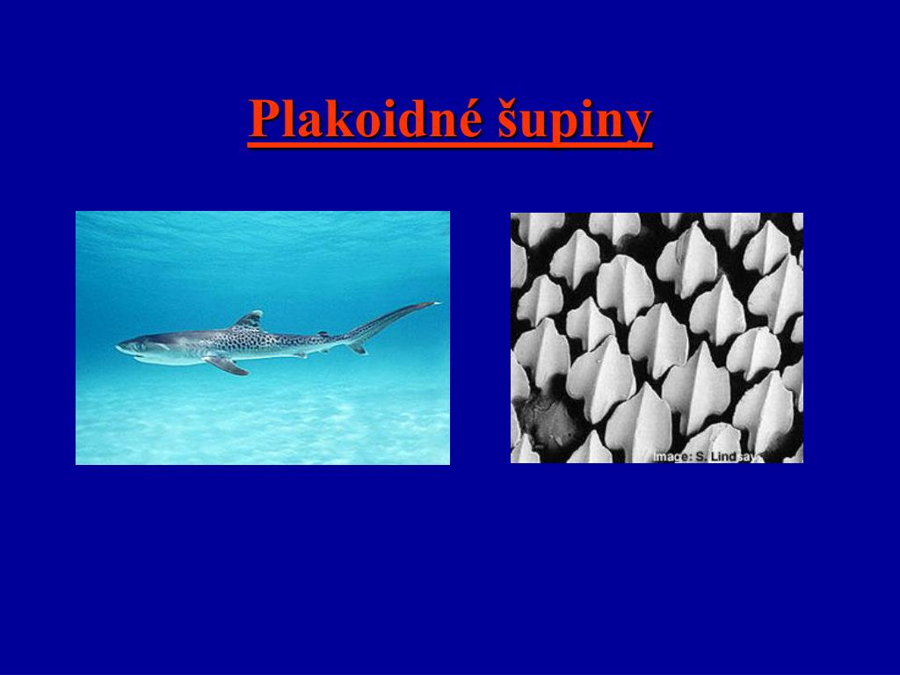 | Cykloidné a ktenoidné (majú tŕň)  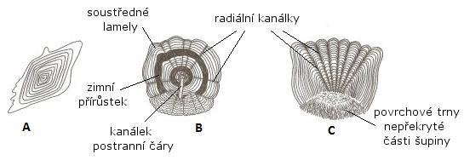
Viečko=skrela | Nemajú skrelu – majú 5-7 žiabrových štrbín | Majú skrelu=viečko, kryje žiabre
oplodnenie | Vnútorné – majú pteropódy – premenené brušné plutvy na kopulačný orgán | Prevažne vonkajšie = neresenie  Mlieč oplodní ikry – vzniká zárodok=plôdik
plávanie | Musia neustále plávať, klesli by na dno | Nemusia neustále plávať
 | Majú v pečeni olej na nadľahčenie tela | Majú plynový mechúr – reguláciou plynu v mechúri sa pohybujú vo vodnom stĺpci
Špeciálny orgán/zmysly | Lorenziniho ampule – zisťujú nimi elektrické pole iných živočíchov  Echolokácia – na základe odrazených ultrazvukových vĺn rozpoznávajú prekážku a jej vzdialenosť | Nemajú Lorenziniho ampule  Nemajú echolokáciu

Význam – drsnokožce sú významné druhy v morskom ekosystémev rámci potravových vzťahov, (zopár druhov je sladkovodných), počet ubúda, zo strachu a aj kvôli preparátom zo žraločích chrupiek
Ryby sú významným zdrojom omega 3 a 6 mastných kyselín, ktoré sú nevyhnutné pre správny vývoj NS a mozgu, dôležité je to u detí a v prvom trimestri vývoja plodu, rybie mäso je ľahko stráviteľné, odporúčané – hlavne losos, pozor však na prostredie v ktorom žijú, do ich tiel sa môžu dostať potrav.reťazcami aj ťažké kovy (Pb, Hg, As....)
Rybárstvo´= záľuba, spojená s ochranou, lovom rýb
Rybnikárstvo= sa zaoberá odchovom rýb, ktoré sú následne vypustené do priehrad a jazier
Rybí tuk sa dáva proti lámaniu kostí – vplýva nepriamo. Tým, že z neho sa tvorí ožiarením UV žiarením v pokožke vitamín D, ktorý má vplyv na vstrebávanie Ca do kostí (posilňuje kosti).

ÚLOHA: Uveďte príklady obojživelníkov, opíšte ich spôsob života, význam z hľadiska druhovej ochrany.
- 1.suchozemské stavovce, vyvinuli sa z rýb, telo-1-vrstvová tenká vlhká pokožka, môžu sa zvliekať
- dospelce žijú na súši, párenie + larvy=______________________ – viazané na vodné prostredie
Taxonomické členenie:
1.Mloky (Caudata) -(mlok karpatský, bodkovaný, salamandra škvrnitá, mlok hrebenatý)
- Oplodnenie vnútorné, žubrienky žijú ___________________,
2.Žaby (Anura) - rosnička zelená, skokan hnedý, s. zelený, ropucha bradavičnatá, r. zelená
- Oplodnenie vonkajšie, žubrienky žijú _________________________,
- vývin nepriamy – 1.vajíčko-2.larva - 3.dospelec= ________________________)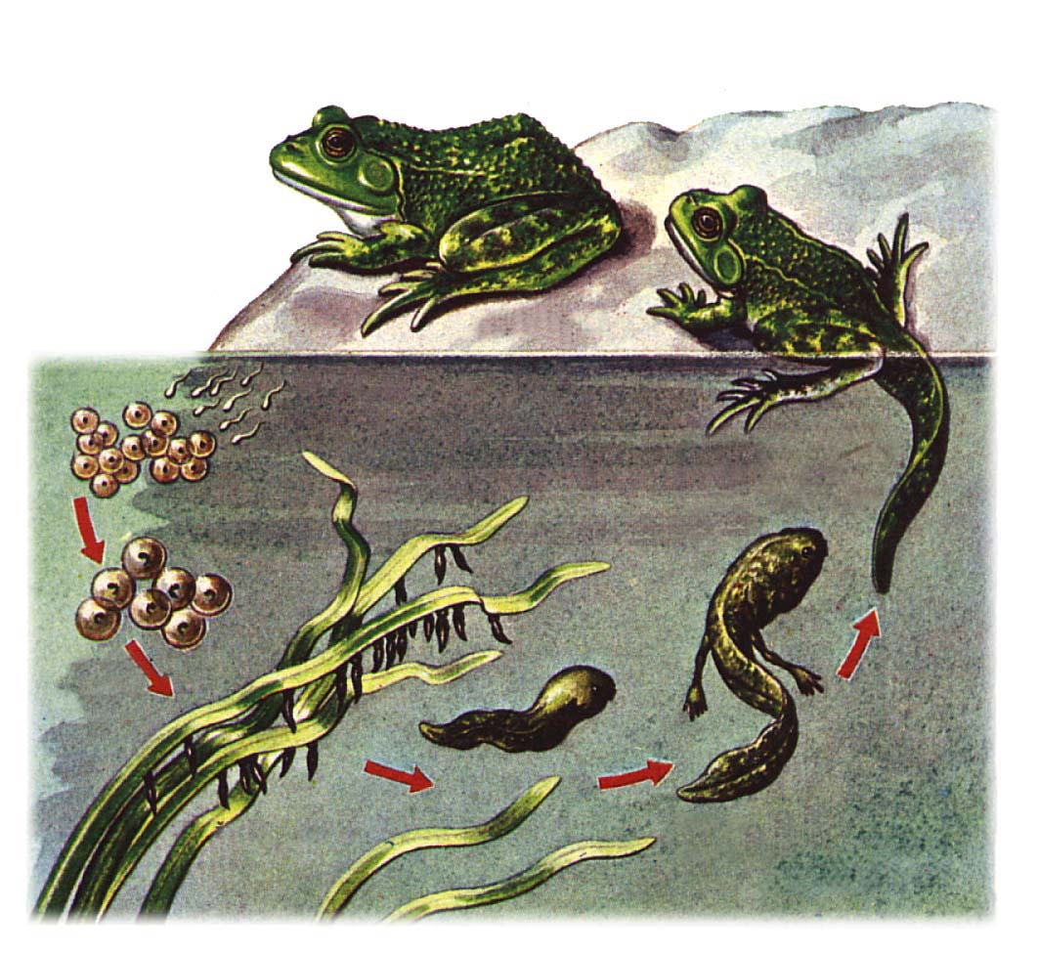
Žubrienke žiab najprv narastú ZADNÉ končatiny
Žubrienke mloka narastajú najprv _______________končatiny - mlok hrebenatý - CHRÁNENÝ
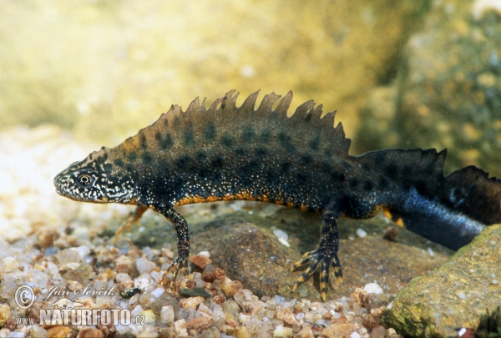
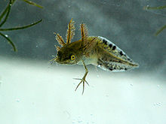

- pokožka – veľa žliaz (slizové, jedové) (žubrienky nie), hlien umôžňuje kožné dýchanie - až _______%
- majú/nemajú stálu teplotu tela = studenokrvné= poikilotermné = ektotermné
- žubrienky – sa živia riasami, dospelce – bezstavovcami a hmyzom – majú dlhý lepkavý vymrštiteľný jazyk
VŠETKY OBOJŽIVELNÍKY Sú ZÁKONOM CHRÁNENÉ
TS: jednoduchá, krátka, majú kloaku=__________________________________________________________
DS: dospelce – pľúca+ kožné dýchanie(difúzia plynov)+ prehltávanie vzduchu, žubrienky majú VONKAJŠIE žiabre
CS: 3 dielne srdce - ______________________________, dobre vyvinutý lymfatický systém
VS: párové mesonefros NS: centrum riadenia je v strednom mozgu, CNS = MOZOG + MIECHA
Zmysly: dobrý zrak, veľké oči, majú mihalnice , dobrý sluch – dobre vyvinuté stredné ucho,
BOČNÁ ČIARA= systém kanálikov po boku tela na vnímanie vlastností vody, vlnenie, prúdenie, zmeny tlaku, majú ho larvy obojživelníkov, ryby ale aj drsnokožce
Jacobsonov orgán= prídatný čuchový orgán v podnebí, na vyhodnocovanie informácií o okolitom prostredí

ÚLOHA: Charakterizujte pojem populácia, uveďte príklad veľkej a malej populácie. Aplikujte na podmienky Slovenska a okresu Gelnica. Uveďte príklady územnej a druhovej ochrany v okrese Gelnica. Určte rastliny na obrázkoch. Aké populácie vytvárajú?
POPULÁCIA= súbor __________________________________________________________
__________________________________________________________________________
__________________________________________________________________________
Príklad veľkej populácie:

Príklad malej populácie:
Územná ochrana – znamená zákonom chránené územia s rozličnou veľkosťou a rôznym stupňom ochrany
Druhová ochrana – znamená zákonnú ochranu konkrétnych druhov rastlín, živočíchov, húb, lišajníkov
Ich zoznam je uvedený v Červenej knihe ohrozených a vzácnych druhov rastlín a živočíchov
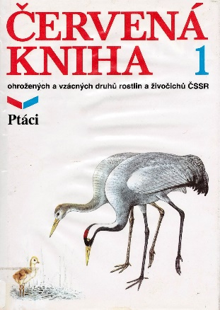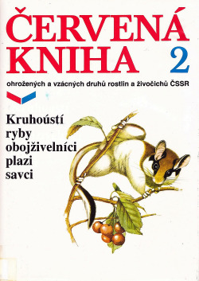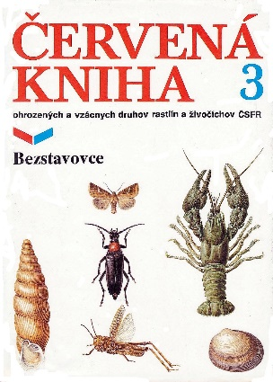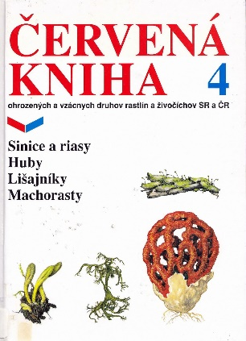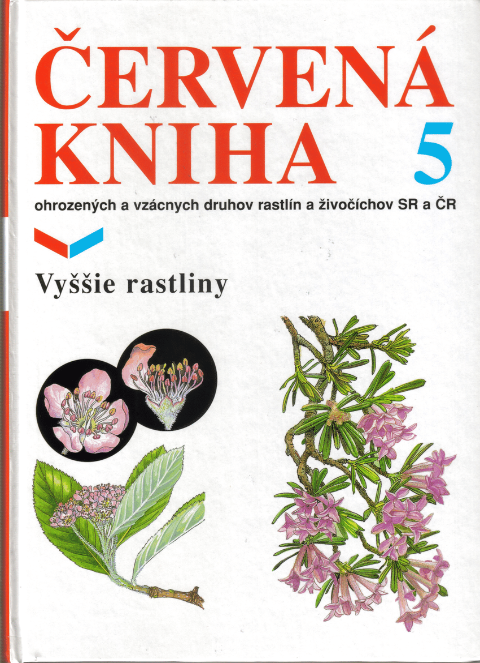
ÚLOHA: Objasnite formy pohybovej aktivity u živočíchov. Na konkrétnych príkladoch určte, či ide o vonkajšiu alebo vnútornú kostru živočíchov: slimák záhradný, rosnička zelená, rak riečny, koral červený, bystruška fialová, slepúch lámavý.
Pohyb u živočíchov môže byť aktívny a pasívny. Aktívny zabezpečuje pohybová sústava, napríklad kožnosvalový vak (slimák), piadivý pohyb (húsenice), pohyb pomocov bičíkov(bičíkovce, spermie) alebo
svalov (vôľou sú ovládané ________________________________________________svaly
Slimák záhradný - ________________________kostra=___________________
Rosnička zelená- ________________________kostra=____________________
Rak riečny-_____________________________kostra=____________________
Koral červený-__________________________kostra=____________________
Bystruška fialová- _______________________kostra=____________________
Slepúch lámavý-________________________kostra=_____________________

